ОТЧЕТ
О ПРОДЕЛАННОЙ РАБОТЕ
ДЕПУТАТА ПСКОВСКОЙ ГОРОДСКОЙ ДУМЫ
ИЗБИРАТЕЛЬНОГО ОКРУГА № 6
ВАСИЛЬЕВА ЕВГЕНИЯ СЕРГЕЕВИЧА

Псков
Отчет по итогам неполного года работы
на Избирательном округе №6 в качестве депутата
Псковской городской Думы 7-го созыва.

За период с сентября 2022 года по 31.12.2022 года было проведено 5 приёмов граждан в Общественной приёмной Председателя партии «Единая Россия» Д. А. Медведева. Принято 8 письменных заявлений и 4 обращения по телефону.
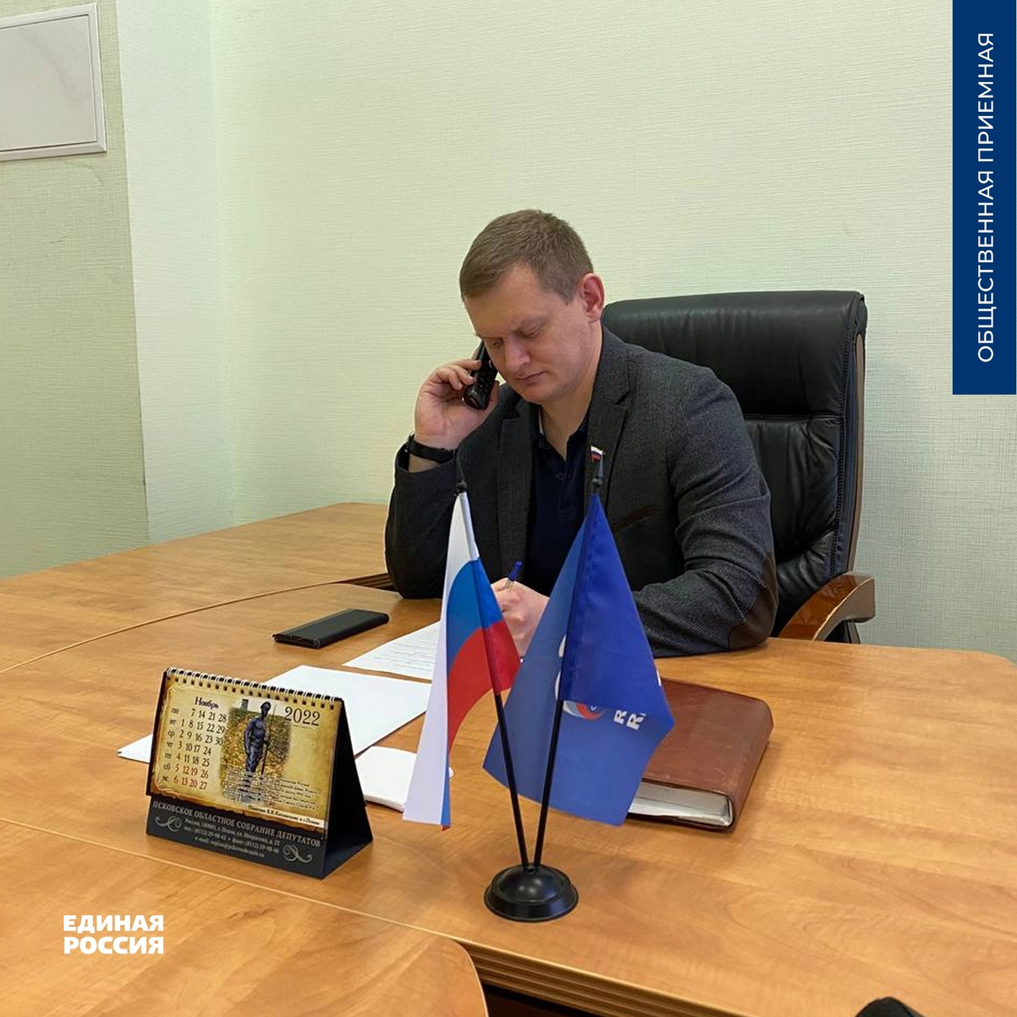
Список рассматриваемых вопросов: в сфере ЖКХ, взаимодействия с обслуживающими организациями, благоустройства дворовых территорий, помощи в устройстве детей в детский сад и другие. Больше всего жители округа просили обустроить во дворах детские площадки, отремонтировать проезды вдоль домов.
Все обращения рассмотрены, при необходимости переданы в администрацию г. Пскова, заявители получили разъяснения и ответы. По каждому обращению дан письменный мотивированный ответ.

За прошедший неполный год, на шестом округе при содействии Администрации г. Пскова удалось:
- Установить уже несколько детских площадок: на ул. Горького д.7, Рижский 14; Кузбасской Дивизии 4.
ул. М. Горького д.7 (фото до и после установки детской площадки)
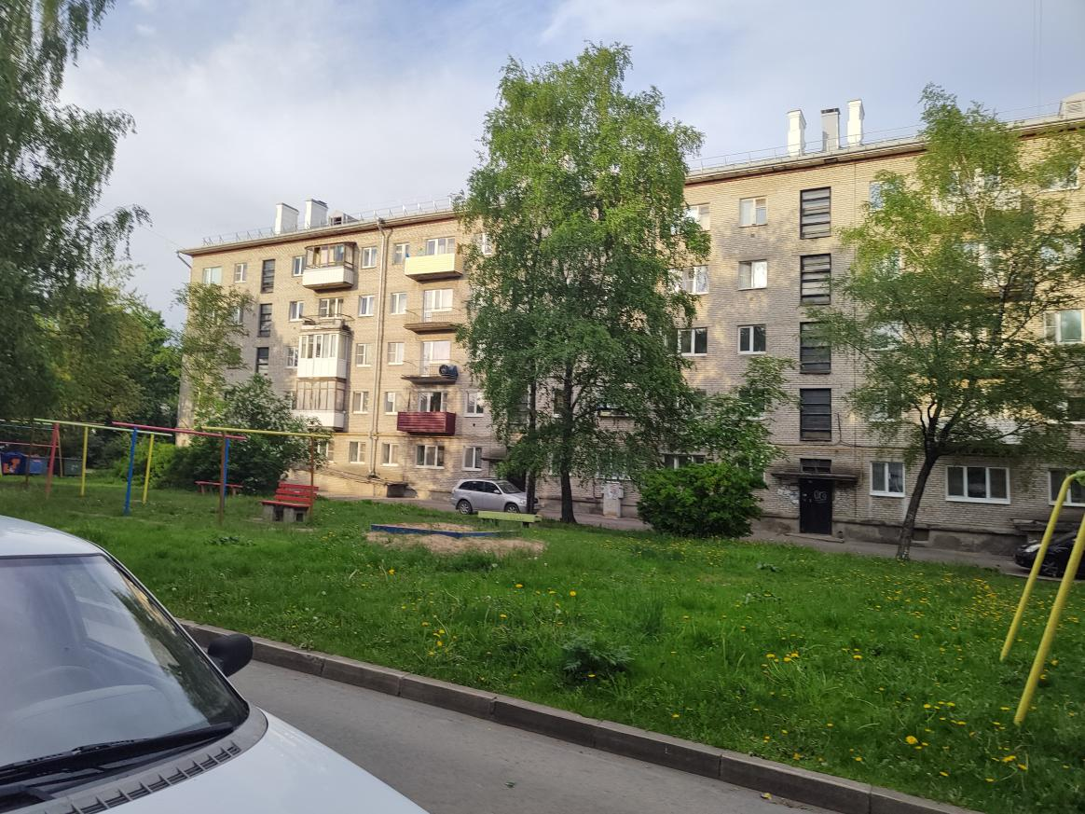
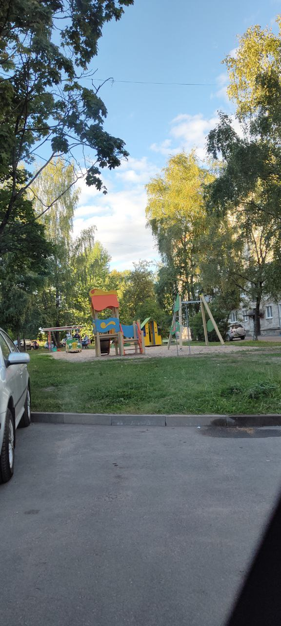
ул. Кузбасской дивизии д.4 (фото до и после установки детской площадки):

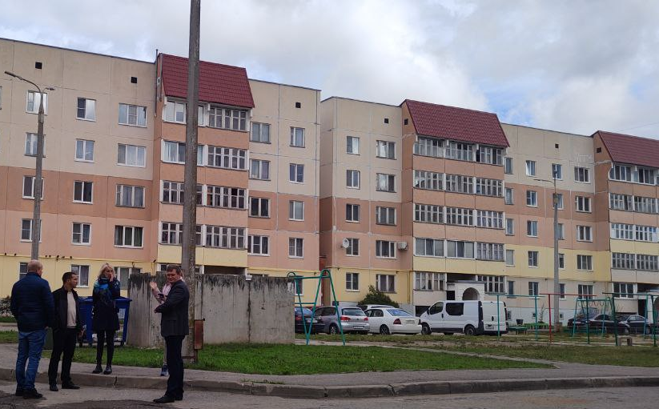

- Завершено масштабное строительство спортивной площадки на территории стадиона Электрон:
Было:
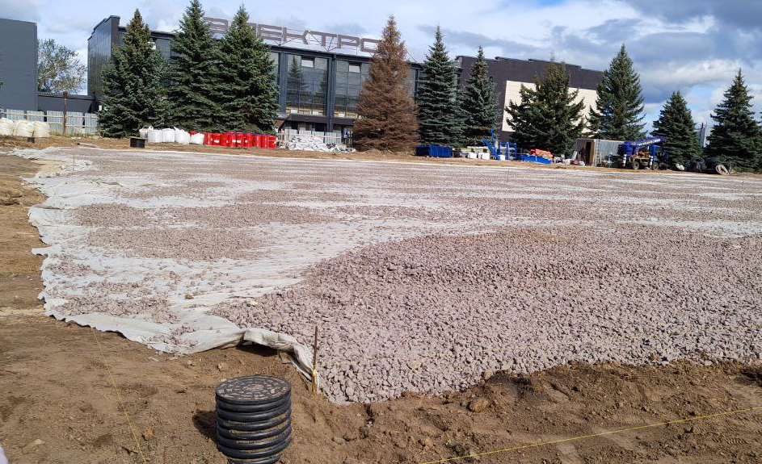

Стало:
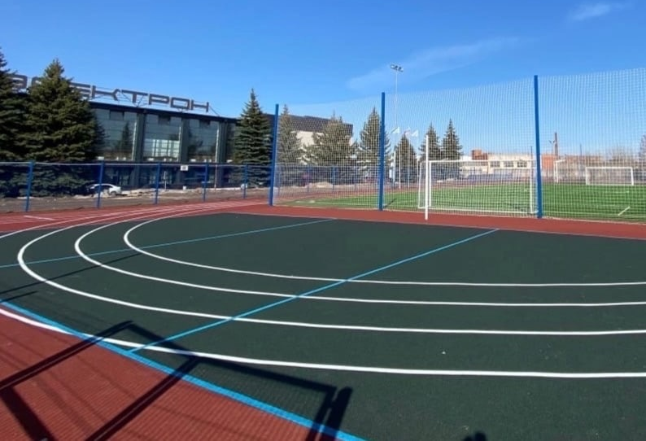

- Совместными усилиями депутатов 6 и 8 округов удалось решить многолетнюю проблему жителей ул. Народная 4, 4а, - аварийно-опасный котлован во дворе дома ликвидирован, участок разровняли.
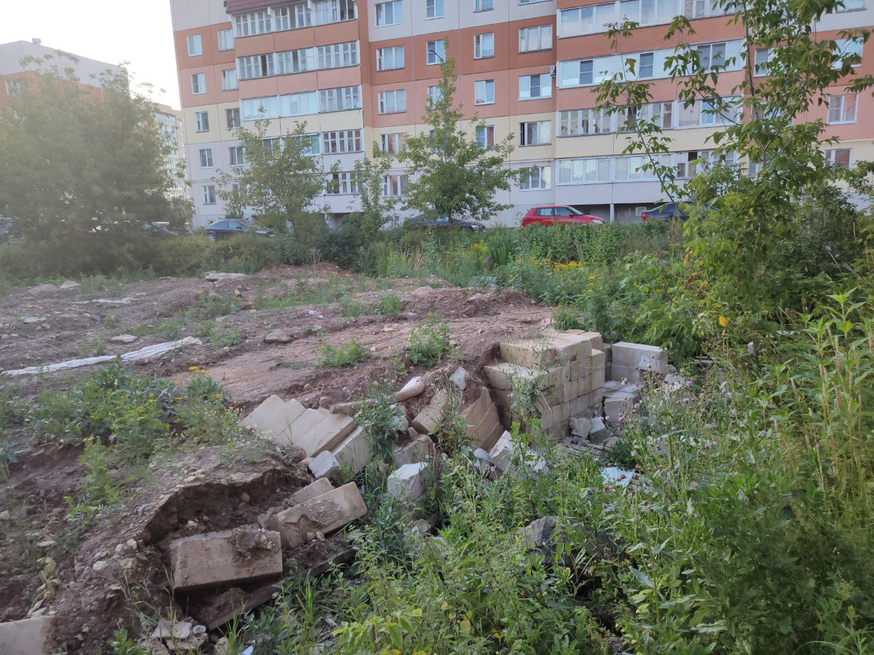
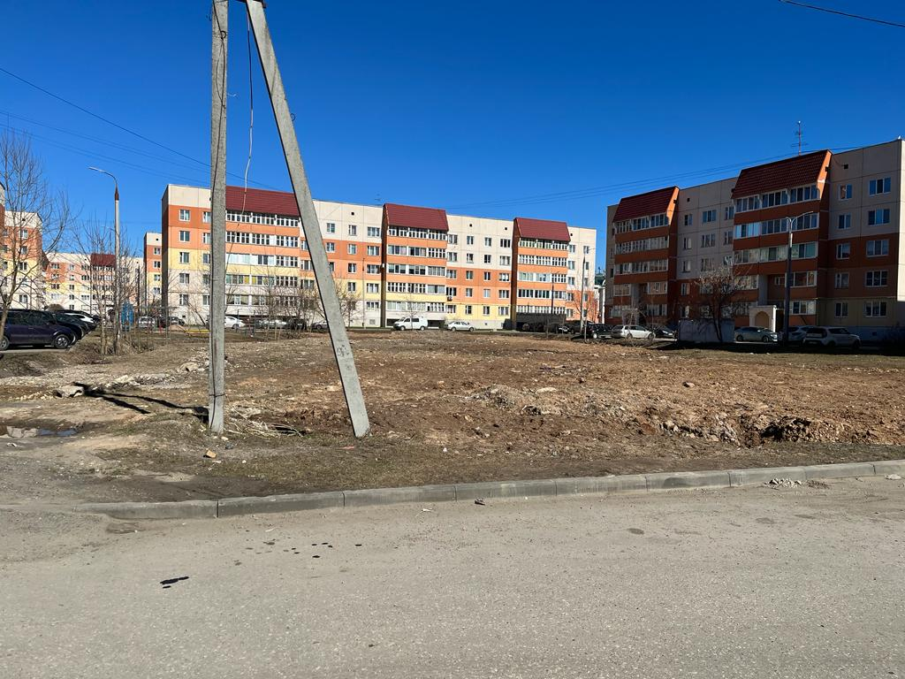
Выполнены наказы избирателей:

- Отремонтированы пешеходные дорожки и проезды по ул. Коммунальной.
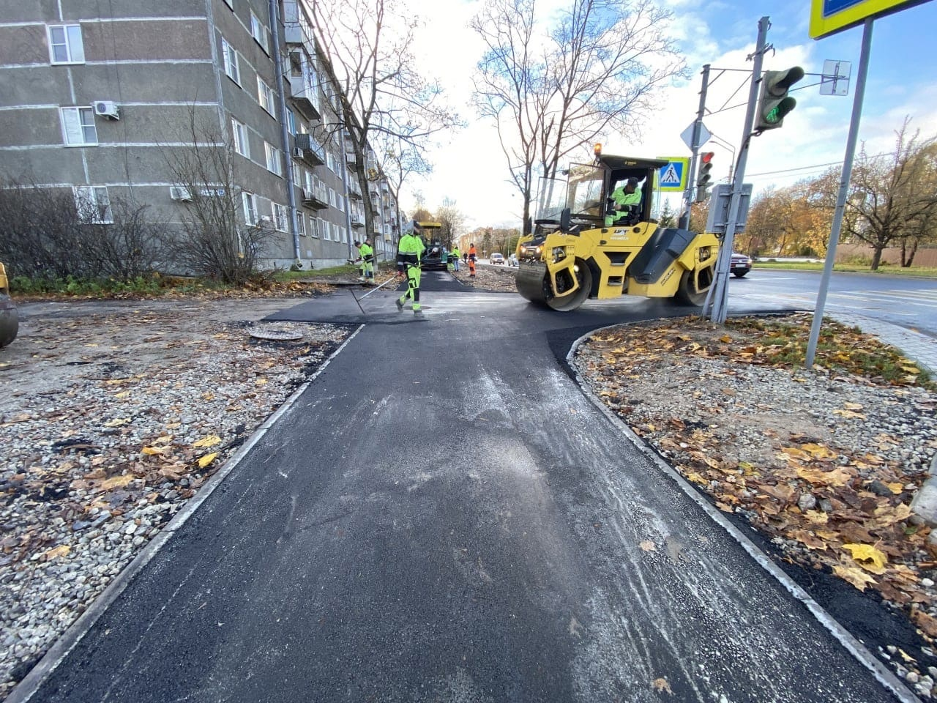

- Помогли с установкой ворот с домофоном в детском саду №26 на ул. Петровская.

Так же было достаточное количество обращений по поводу спила аварийных сухих деревьев во дворах домов. Нами направлены запросы в УГХ, обследования будут проводиться в вегетационный период (весна-лето-осень 2023 года).

По просьбе администрации Ольгинской гимназии (на ул. М. Горького, д.4В) неоднократно была организована внеплановая оперативная уборка снега.

Запланировано на ближайшее время:
- асфальтирование пешеходной дорожки за территорией Лицея N4 2 корпус.
- Ремонт общежития ул. Киселева д.18а: капитальный ремонт запланирован на 2025 год, ряд ремонтных работ будут проведены уже в 2023 году.
- в МБОУ д/с «Ласточка» планируется заменить окна во всем садике; в хореографическом зале - пол, обновить детские площадки.
- По итогам проведенного собрания жильцов дома 23 по ул. Розы Люксембург решено установить Мемориальную доску на фасаде здания, члену союза писателей Александру Александровичу Бологову, проживавшего в этом доме до 2019 года.
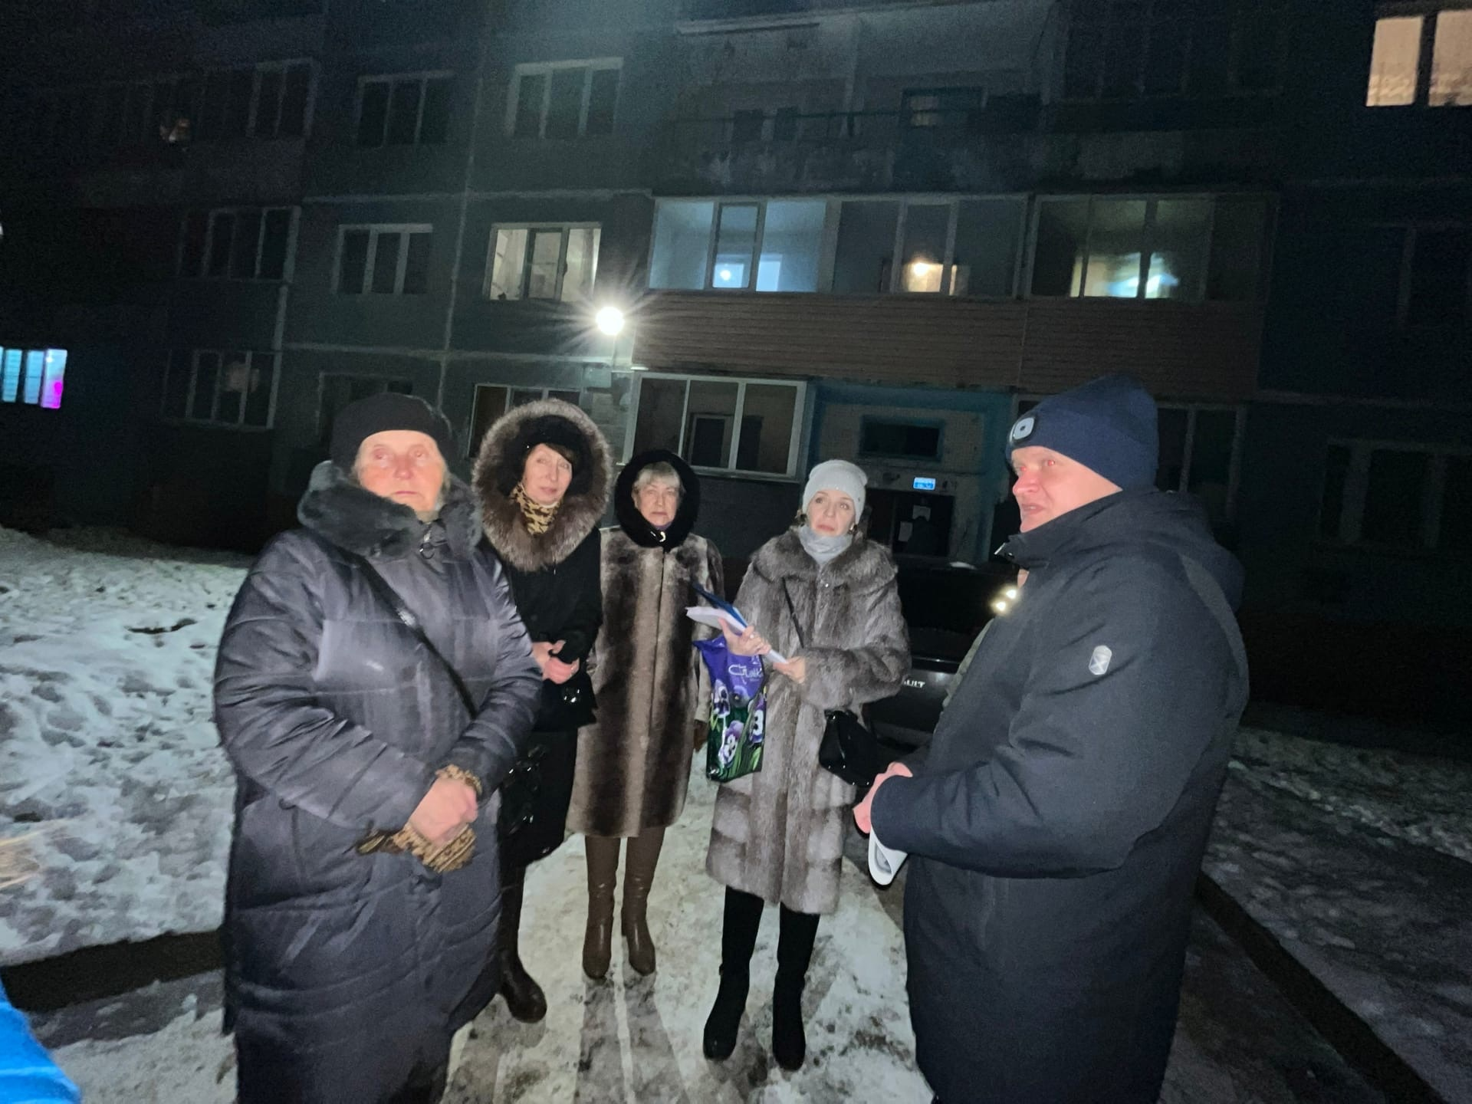
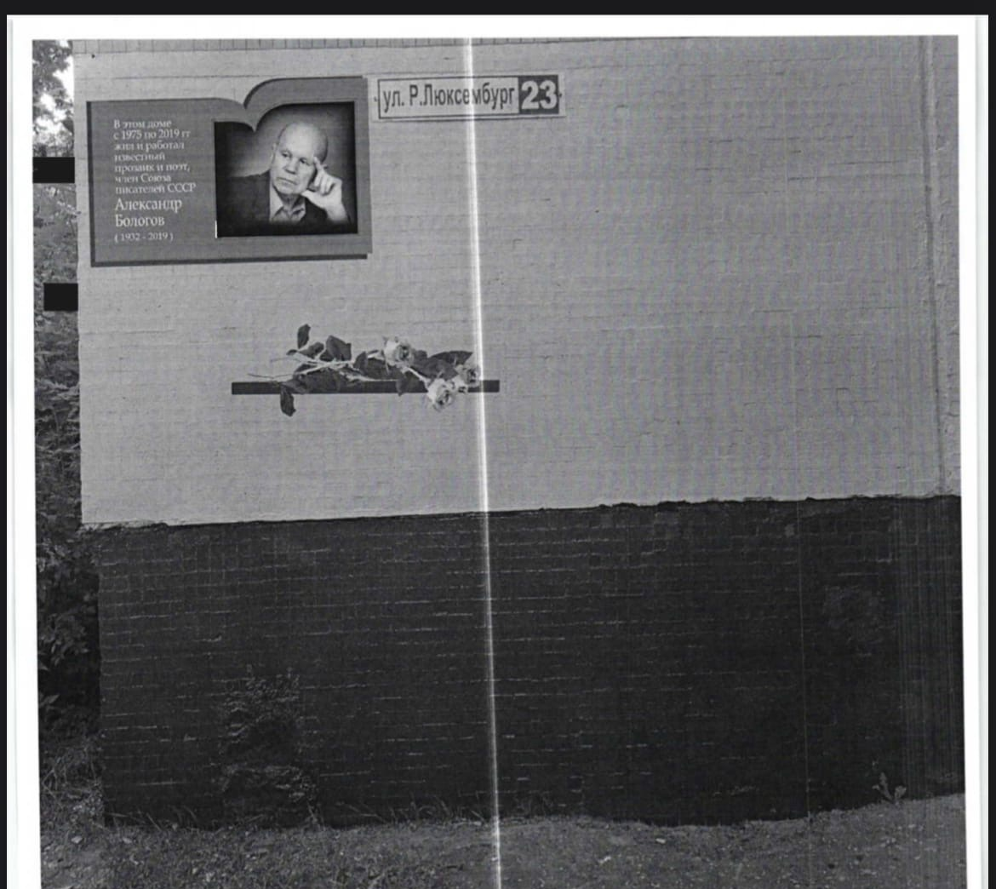
- В 2023 году будет готов еще один масштабный проект реконструкции Красноармейской и Ольгинской набережных реки Великой между улицами Юбилейной и Розы Люксембург:
К августу подрядная организация проведет необходимые изыскания, проанализирует состояние существующих деревьев и кустарников и разработает концепции развития территории, эскизный проект и проектную документацию. После составления сметы будем искать источник финансирования для реализации проекта. Территория должна будет включать тротуары и велодорожки, парковки для авто и велотранспорта, зеленые зоны и зоны отдыха со скамейками и урнами, спортивные и детские площадки, раздевалки и туалеты, освещение и видеонаблюдение. Благоустройству также подлежат пересечения и въезды во дворы.
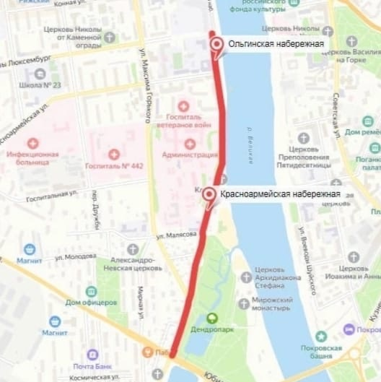
- Планируется составление и подача заявки в программу "Формирование современной городской среды муниципального образования "Город Псков" на 2024 г. по благоустройству территории бывшего рынка вдоль Рижского проспекта от ул. Петровская до ул. М. Горького, д.7/31.
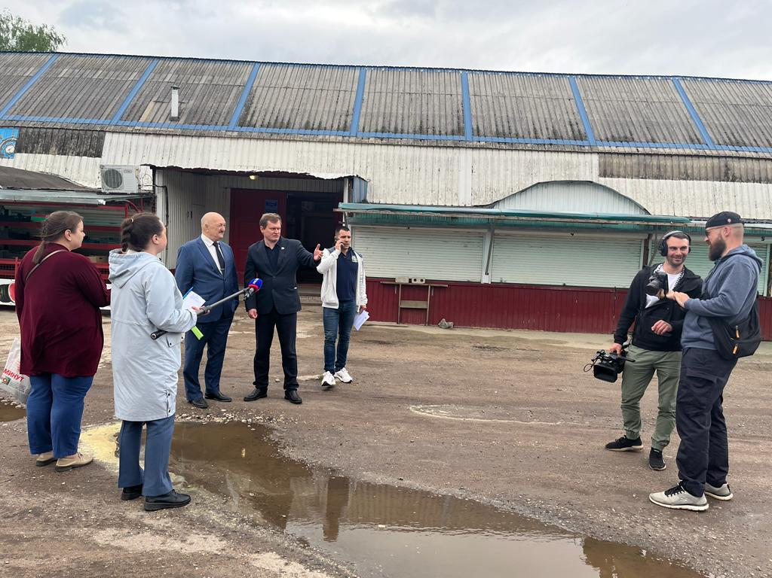
Хочется отметить, что всё это стало возможным благодаря слаженной совместной работе общественных организаций, актива и, конечно, жителей округа. Оперативное взаимодействие и общение осуществляется, в том числе, через социальную сеть ВКонтакте в сообществе округа (https://vk.com/okrug_6_pskov).
Всемерно поддерживал, и буду поддерживать инициативы жителей, совместно занимающихся благоустройством, озеленением дворовых территорий, обустройством детских площадок. Только совместными усилиями мы всегда достигнем результата в решении любых задач, которые ставятся перед обществом в наше непростое время.
В заключение отчета выражаю огромную благодарность жителям округа №6, оказавшим мне доверие и поддержавших меня на выборах в городскую Думу VII созыва.

